SC RECEP INTERNATIONAL SRL
330078, DEVA,STR. ZAMFIRESCU Q3/15
RO5135220//J20/55/94
Raiffeisen Bank CONT
RO16RZBR0000060000197209, SUC. DEVA
BCR, CONT2511.1-3826.1/ROL
TEL/FAX 0254/230619 sau 0722231846
E-mail recepint@rdslink.ro

OFERTA SPECIALA

Radio de masina & MP3 player SAL VB2000………………………145.16 lei
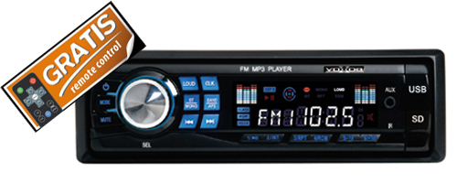

• Radio de maşină FM şi player MP3
• Memorie USB & MP3/MP4 player poate fi conectat
• Soclu de memorie SD/SDHC/MMC
• Pentru ascultare muzică respectiv carte cu sunet
• Depistează file-urile MP3 din subfoldere
• Prezentare melodie/ repetare / setare pe random / memorie melodii
• 18 de programe radio FM
• control electronic al volumului şi meniului
• Pop, Rock…EQ & timbru vocal reglabil
• Ceas & lucios, ecran VFD colorat
• Acoperiş cu închidere magnetică
• Locaş cu protecţie pentru cardul de memorie
• 3,5mm intrare AUX pentru aparatele portabile
• 4 x 25 W Hi-Fi ieşire difuzor
• 2 x RCA amplificator/ieşire subwoofer
• Conector ISO
Atentie!
Pretul este exprimat in Ron si nu contine TVA!
Acest player nu functioneaza cu cd-uri audio sau mp3!Are doar soclu pentu stick-uri usb si carduri de memorie specificate mai sus!Fata nu este detasabila!
Oferta este valabila in limita stocului disponibil!

Va multumim! SC RECEP INTERNATIONAL SRL

